数据开发项目报告

《女装电商销售数据ETL与分析》
一、 项目概述
项目背景：模拟电商业务场景，从原始交易数据出发，构建一个完整的数据ETL管道，并完成基础业务分析，以展示数据从原始状态到产生价值的全过程。

项目目标：
技术目标：使用Python(Pandas)进行数据清洗、使用MySQL进行数据存储与管理、使用SQL进行数据分析。

业务目标：通过对销售数据的多维度分析，揭示销售趋势、商品表现与客户行为，为业务决策提供数据支持。

技术栈：
数据处理：Python (Pandas)
数据存储：MySQL
数据分析：SQL
版本控制：Git

二、 数据集说明
数据来源：kaggle电商销售数据（women_clothing_ecommerce_sales.csv）。
数据规模：共527行，8个字段。

字段含义：
字段名 | 说明 | 备注
order_id | 订单ID | 唯一标识符，存在一单多商品情况
order_date | 订单日期 | 精确到秒的时间戳
sku | 商品编号
color | 商品颜色
size | 商品尺码 | 部分为空
unit_price | 商品单价
quantity | 购买数量 | 通常为1，偶有多件
revenue | 销售额 | 计算字段（单价*数量）
三、 ETL流程设计与实现
1.数据抽取与探查
操作：使用Pandas读取CSV文件，通过 .info()、.describe()、.head() 等方法初步了解数据形状、类型、缺失值和分布。

关键发现：size字段存在缺失值；order_date为字符串类型，需转换。

2.数据清洗与转换
操作：编写Python清洗脚本，主要步骤包括：
处理缺失值：将size列的缺失值填充为“One Size”。
导出数据：将清洗后的DataFrame保存为新的CSV文件或直接为入库准备。

代码于 analyze_women_clothing.py

3.数据加载与存储
操作：在MySQL中创建数据库和数据表
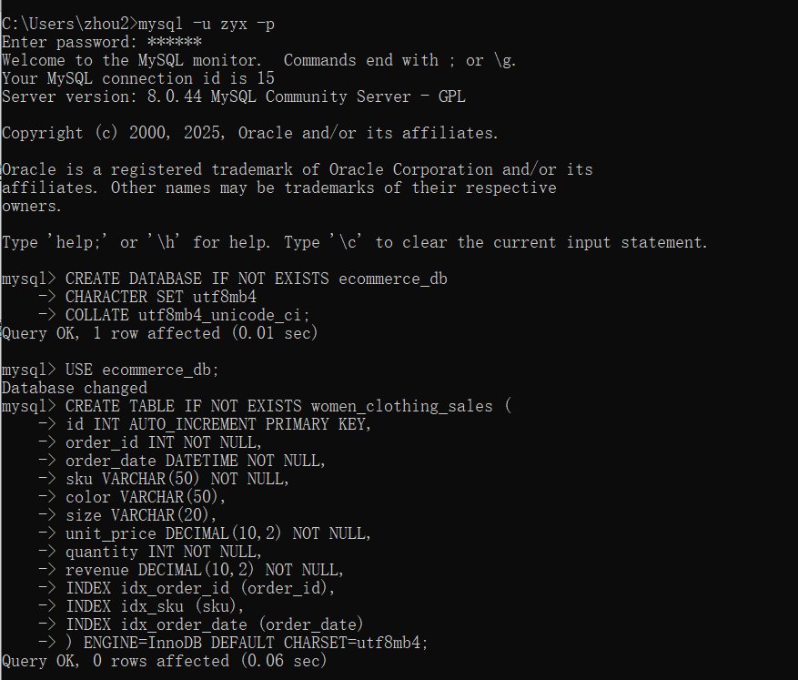

清洗后的DataFrame导入MySQL
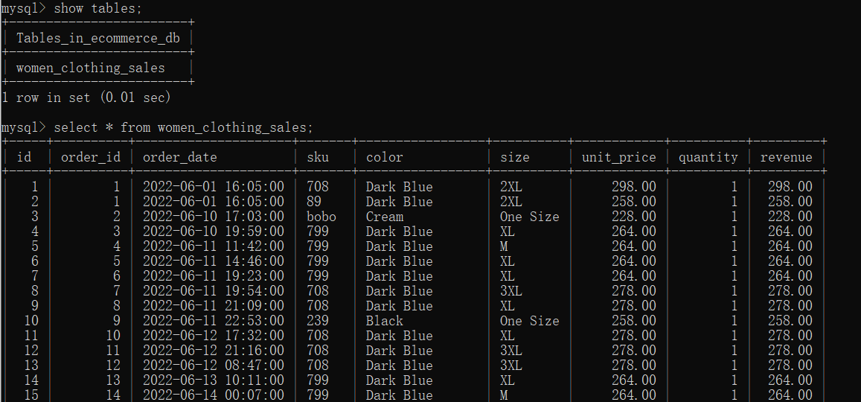

导入MySQL代码于 dataframe2MySQL.py

- 数据建模与分析
1.整体销售概况：总销售额、总订单数、平均订单价值
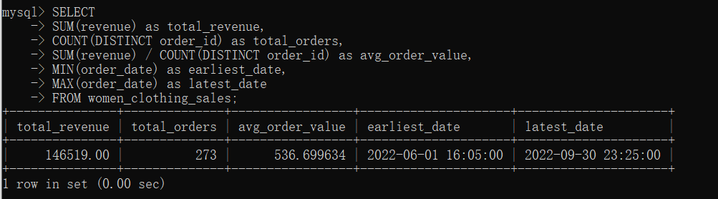
2.销售趋势分析：
各月份销售额
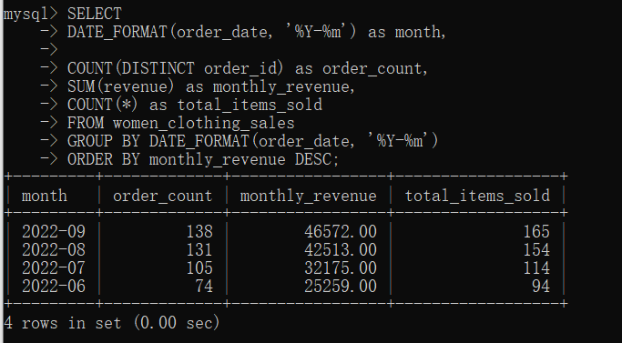
每日销售额（高峰日）
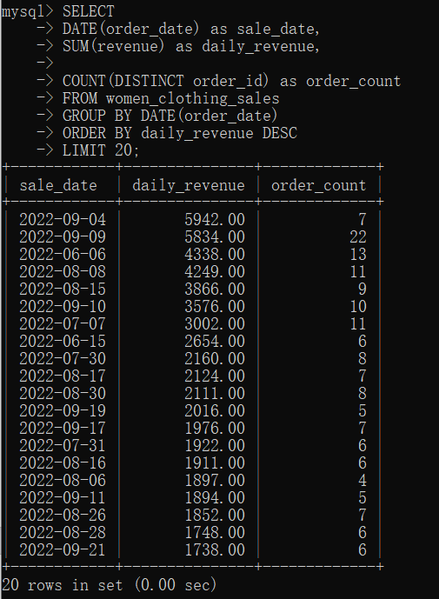
小时段销售额
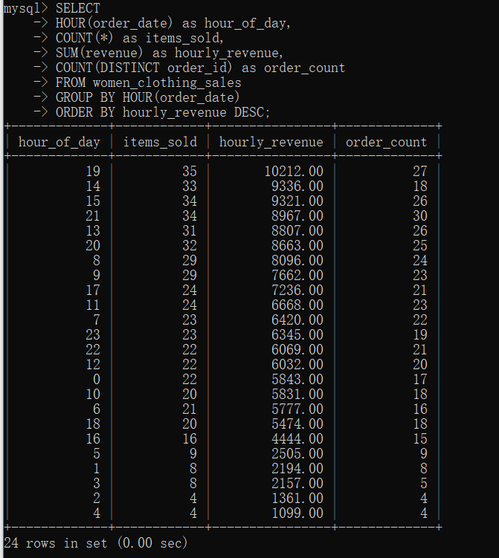
周销售额趋势
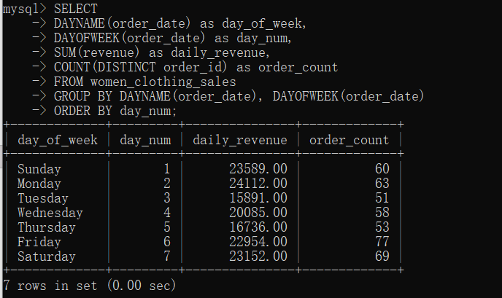

3.最畅销的商品(SKU)Top10
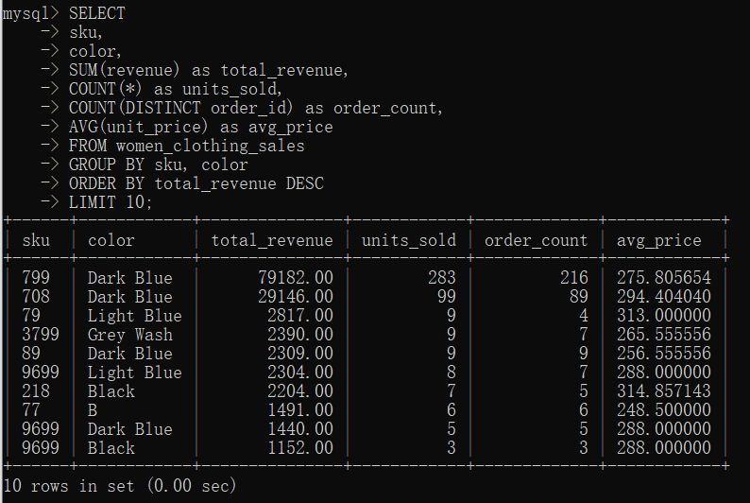

4.最受欢迎颜色
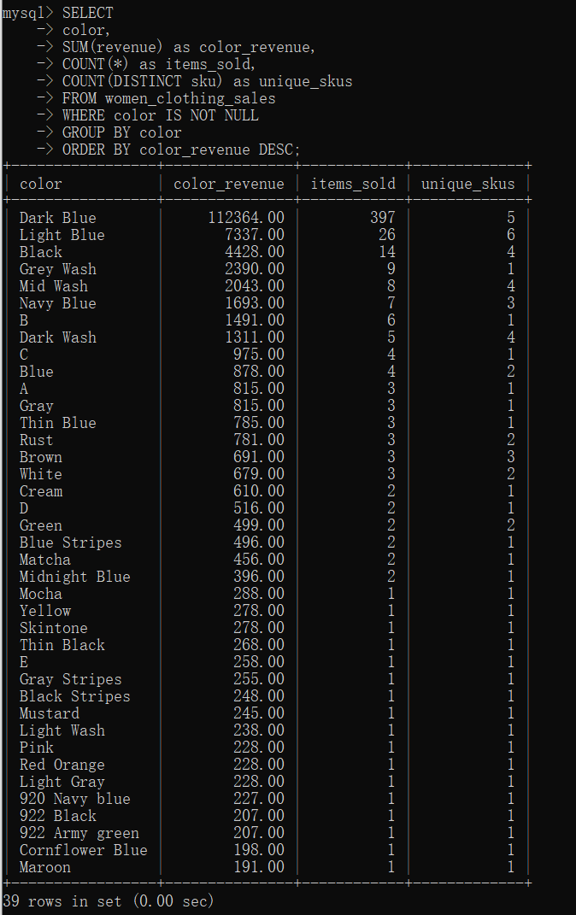
5.订单结构：包含多个商品的订单
